Контролна вежба Б
1. Израчунај:
40 – 7 =___ 31 + 5 = ___ 57 + 3 = ___ 39 – 3 = ___
40 + 5 – 2=__________ 80 – 10 + 5 = ____________
2. Стави знак > , < или =:

31 + 9 60 – 30
50 - 9 50 + 9
31 + 9 100 – 60
3. Од највећег парног броја 6. десетице одузми број 8.
________________________________________________________

4. У дворишту је 30 кокошака. 3 кокошке су браон боје, сивих је 7 кокошака,
а преостале кокошке су беле.
Колико је белих кокошака?
___________________________________________________________

5. За колико је збир бројева 2 и 7 мањи од броја 40.
___________________________________________________________
6. Пре подне у фабрици се произведе 40 трактора, а после подне 10 трактора мање.
Колико се трактора произведе дневно?
__________________________________________________________ 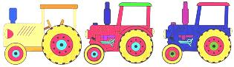

Име ________________________________

